ЛАБОРАТОРНАЯ РАБОТА № 8

СОЗДАНИЕ МОДЕЛИ РЕЛЬЕФА ПУТЁМ ЦИФРОВАНИЯ ГОРИЗОНТАЛЕЙ

Одним из основных источников данных при создании цифровых моделей рельефа являются аналоговые топографические карты с нанесёнными на них горизонталями.
В случае цифрования горизонталей с топографической карты создаётся векторный слой с нанесёнными на него полилиниями, характеристикой которых в таблице будет их высота.

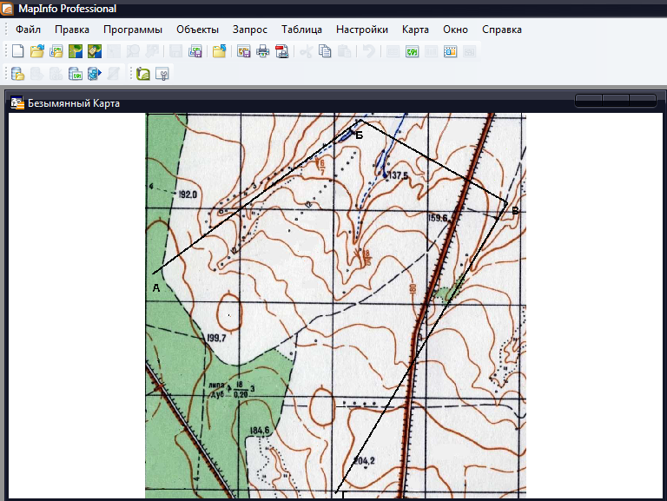
Рисунок – Исходный топоплан, зарегистрированных в MapInfo в плоских прямоугольных координатах (в метрах)

Задания:
- В программе MapInfo зарегистрировать предложенный фрагмент топоплана. Выбирать тип проекции «План-схема», проекцию «В метрах». Масштаб топоплана 1:25000, то есть между соседними линиями сетки 250 м. Следовательно, размеры плана по Х и по Y – 1000 м.
- Создать векторный слой «Высоты», список к которому состоит из одной колонки – Высота. На этом слое инструментом Полилиния оцифровать все горизонтали и занести значения их высот в таблицу.
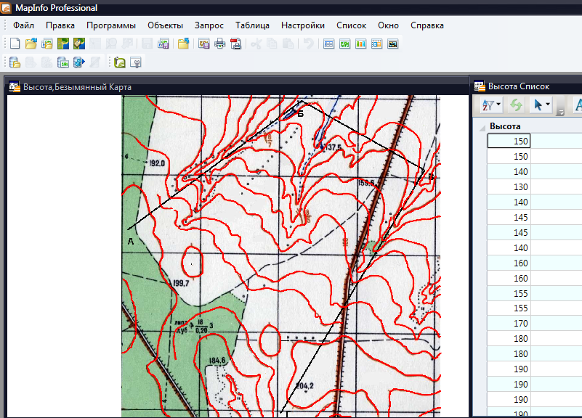

Рисунок – Топоплан с наложенным векторным слоем «Высота», на котором оцифрованы горизонтали, данные о высотах которых занесены в таблицу

Далее необходимо «развалить» полилинии на точки, так как именно по точкам строятся поверхности. Для этой цели может служить утилита UTILLITY.MBX, находящаяся в папке с настоящей практической работой. Запустим её командой Программы > Запустить программу MapBasic…
На главной панели появляется команда Utilities, в которой выбираем MifConverter:

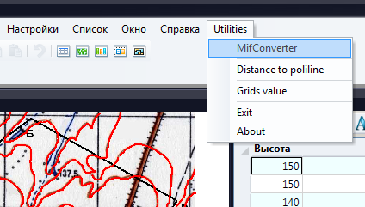

Появляется диалоговое окно «Convert the different object to point»

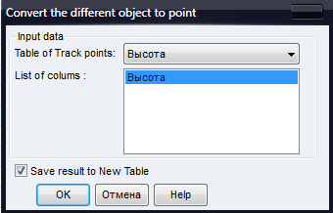

Здесь мы выбираем таблицу, полилинии которой будем «разваливать» на точки (в данном случае таблица «Высота»), а окном ниже – выделяем колонки в этой таблице, атрибутивное значение которых необходимо присвоить получившимся точкам. Если мы поставим галочку на команде «Сохранить результат в новой таблице» («Save result to New Table»), то программа создаёт файл .txt, сохранив его в выбранной папке под заданным названием, в который помещает координаты X и Y каждой получившейся точки, а также соответствующее этой точке значение Z. В нижнем правом углу появляется статистика с указанием количества получившихся точек (в данном случае 3065 точек).

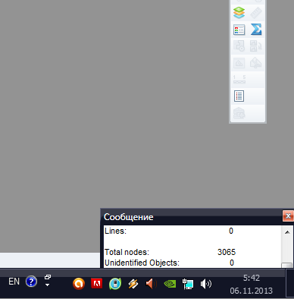

Теперь у нас есть файл со всей необходимой информацией для создания поверхности (координаты X, Y, Z).

Задание: создать по нашим данным grid-файл в программе Surfer, затем на его основе – карту изолиний. Скопировать в Word/

Созданная карта изолиний может иметь целый ряд некачественных участков, типа таких:

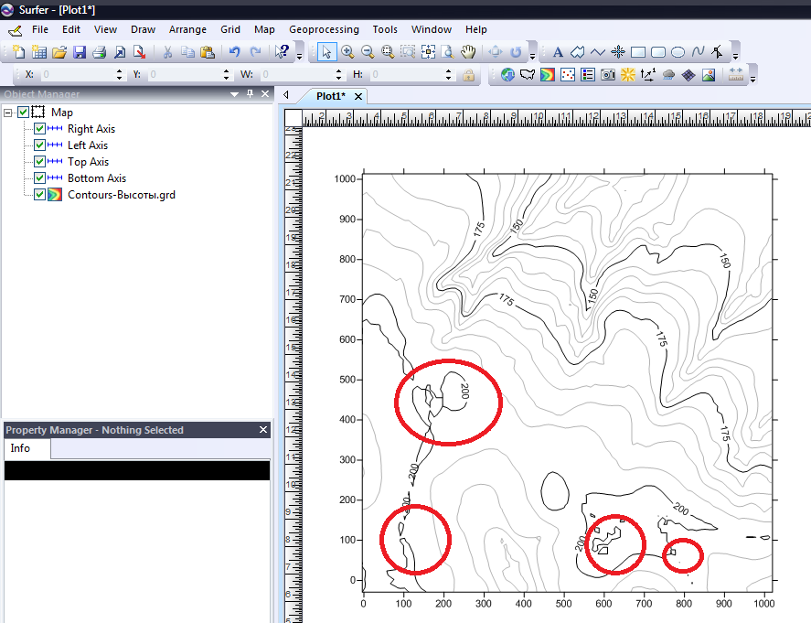

Красным выделены участки, на которых визуально видно, что полученные результаты интерполяции в некоторых местах получились не совсем удачные (приемлемые). Причины тут могут быть самые разные – погрешность приборов, ошибка измерений, ошибки оператора при вводе данных, негативные особенности интерполяции и т.д. Как бы там ни было, стоит задача каким-то образом выправить эти огрехи.
Пакет Surfer создавал достаточно грамотный коллектив разработчиков - математиков и программистов. Они предусмотрели этот момент и создали специальный инструмент для борьбы с такими ошибками - фильтрацию данных. Он так и называется - Filter:

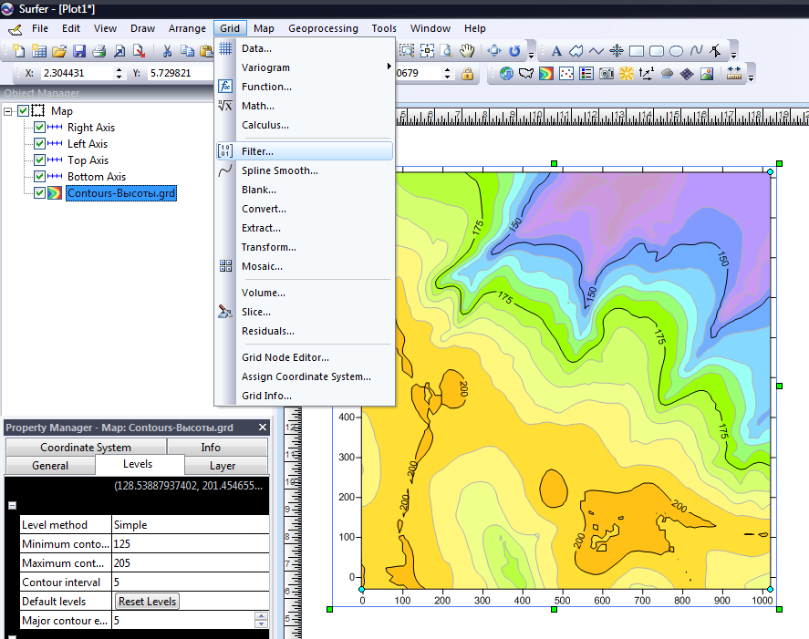

Выбираем этот пункт меню, загружаем необходимый сеточный файл и видим сл. форму:
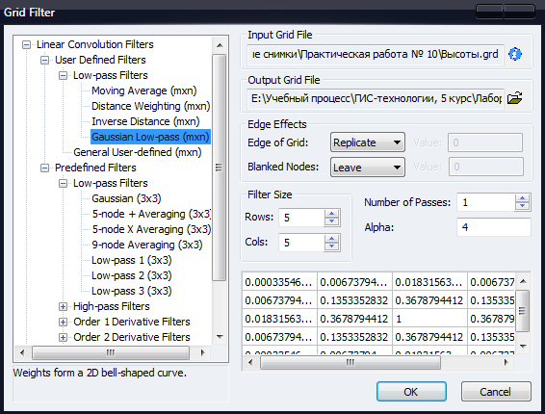

Тут необходимо дать пару слов о смысле фильтрации данных. Для "отбраковки" некорректных данных, которые приводят к не совсем удачным построениям, используются различные математические алгоритмы. Строго говоря, разобраться в них может квалифицированный прикладной математик - специалист по обработке данных. Что стоит за этими алгоритмами - пока опустим этот момент и будем подходить к ним с позиции "чёрного ящика". Можно лишь сказать, что в Surfer реализованы все основные известные алгоритмы фильтр ации ваших цифровых данных. Рассмотрим только основные из них.
Итак , применив для обработки наших искажений алгоритм Gaussian Low-pass (как пример, см. рисунок выше), и задав имя и папку для выходного файла (в пункте Output Grid File, по умолчанию применяется название out.grd, лучше название заменить, например, на Высоты1.grd) получим сл. результат:

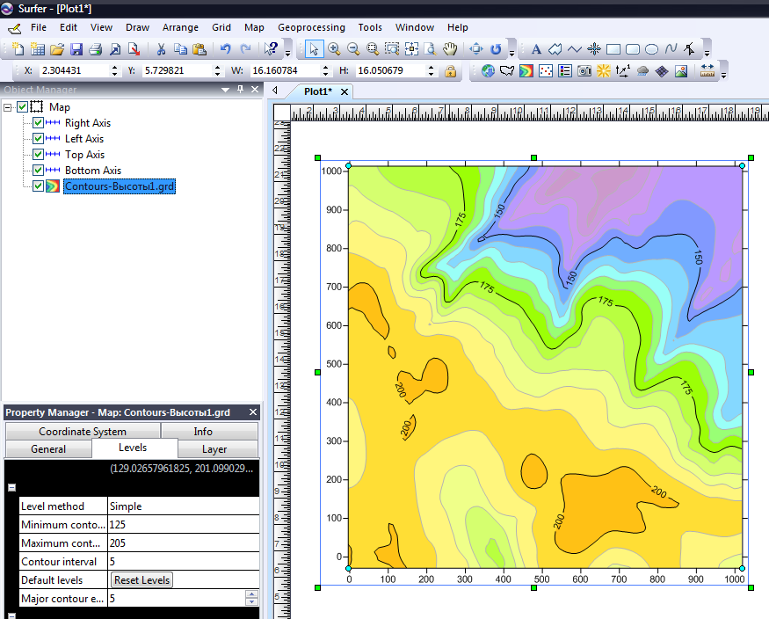

Полученную карту скопировать в Word и сравнить с предыдущей. Сделать вывод.
Выглядит карта уже лучше, однако мелкие недочёты есть и здесь (например, острые углы, мелкие изолированные контуры и т.д.). Продолжаем улучшать. Попробуем алгоритм 9-node Averaging (выходной файл сохраняем как Высоты2.grd):

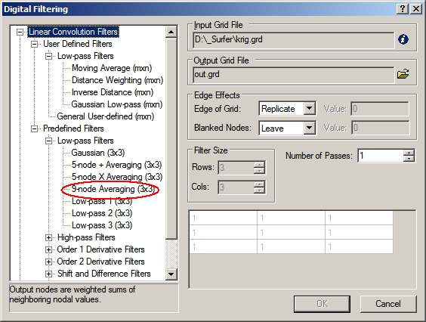
Результат:

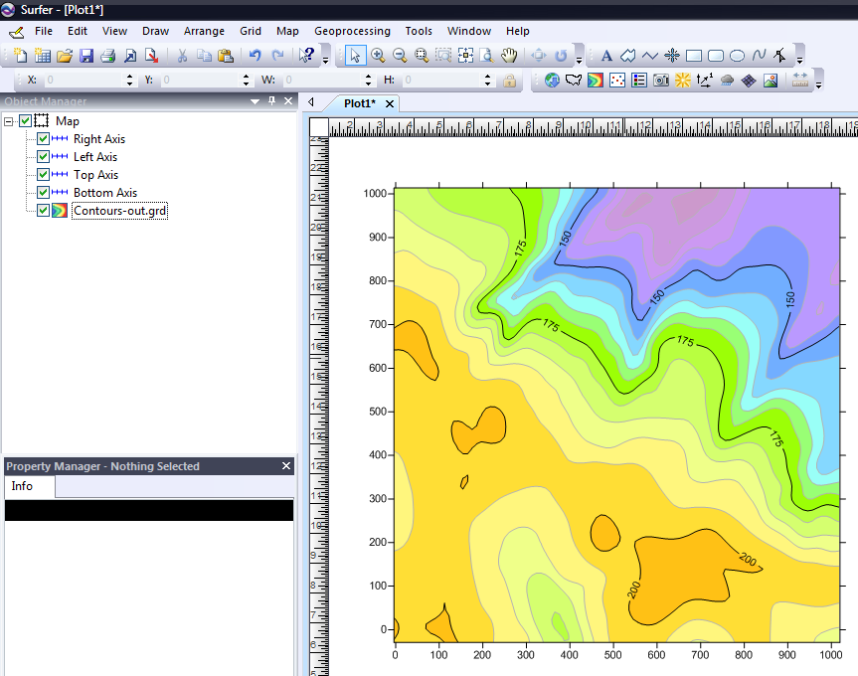

Скопировать в Word, сравнить с предыдущим. Этот же алгоритм применим для фильтрации первоначального файла Высоты.grd. Скопируем результат в Word.
Получили ещё более качественную обработку. Но и на этом мы не будем останавливаться. Для достижения ещё более качественного результата, применим к полученной сетке сглаживание данных – меню Grid > Spline Smooth (Сглаживание сплайном):
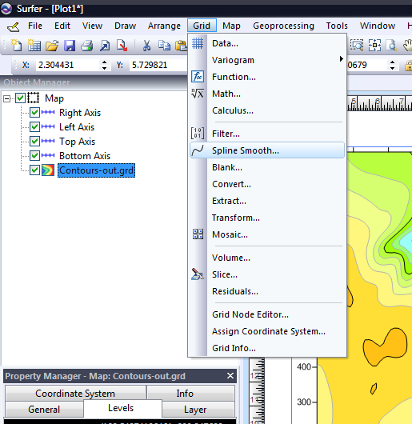
Имеется два способа для проведения сплайнового сглаживания: с помощью сгущения сетки (Insert Node) и путём перевычисления сетки (Recalc Grid) (см. рисунок ниже).
В первом способе новые узлы вставляются между существующими узлами исходной сетки. Оригинальные значения узлов исходной сетки сохраняются, а новые узлы вычисляются так, чтобы получить гладкую поверхность.
Если сетка перевычисляется, то значения всех узлов сетки рассчитываются заново. В этом случае можно как увеличить, так и уменьшить количество строк и столбцов сглаженной сетки относительно сглаживаемой.
Сплайновое сглаживание может быть использовано для уменьшения плотности сетки. Это используется в том случае, если первоначально была создана слишком густая сетка, и построение карты по ней занимает слишком много времени.
Другим применением сплайнового сглаживания является заполнение редкой сетки. Например, при построении карт по сети размером 10 × 10 узлов контуры будут представлены как ломаные линии, то есть линии, состоящие из смежных прямолинейных отрезков. При увеличении плотности сети с помощью команды Grid > Spline Smooth до размера 50 × 50 узлов представление изолиний и графиков поверхностей будет гораздо более гладким, чем при сети 10 × 10.

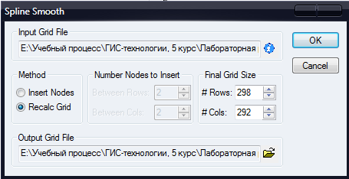

Для сгущения сетки необходимо выполнить следующие действия:
1. Выполнить команду Grid > Spline Smooth. Появится диалоговое окно Open Grid (Открыть сеточный файл). Выбрать файл сглаживаемой сетки (выберем наш файл Высоты2.grd). Появится диалоговое окно Spline Smooth.
2. В группе Method (Метод) выбрать пункт Insert Nodes (Вставка узлов). При этом активной станет группа Number Nodes to Insert (Количество узлов вставки).
3. Параметр Between Rows определяет количество строк (узлов с постоянным значением Y) для вставки между существующими строками сеточного файла. Установить значение, в 2 раза больше предлагаемого (то есть 4).
4. Параметр Between Cols определяет количество столбцов (узлов с постоянным значением X) для вставки между существующими столбцами сеточного файла. Установить значение, в 2 раза больше предлагаемого (то есть 4).
5. Изменить имя выходного сеточного файла. В группе Output Grid File (Выходной файл сетки) щёлкнуть по кнопке . Появится диалоговое окно Save Grid As (Сохранить сетку как), аналогичное тому, что обычно появляется при первом сохранении файла. Задать новое имя, например Высоты21.grd, и щёлкнуть по кнопке Сохранить.
6. В диалоговом окне Spline Smooth щёлкнуть по кнопке ОК. Создать по выходному файлу Высоты21.grd карту изолиний, скопировать в Word, сравнить.

Для перевычисления сетки необходимо выполнить:
1. Выполнить команду Grid > Spline Smooth, выбрать файл перевычисляемой сетки (выберем наш файл Высоты2.grd).
2. В группе Method (Метод) выбрать пункт Recalc Grid (Перевычисление сетки). При этом активной станет группа Final Grid Size (Конечный размер сетки).
3. Параметр # Rows (Строк) определяет кол-во строк в сглаженном файле. Задать вдвое меньшее округлённое до целого значение.
4. Параметр # Cols (Столбцов) определяет количество столбцов в сглаженном сеточном файле. Задать вдвое меньшее округлённое до целого значение.
5. Изменить имя выходного сеточного файла. Задать новое имя, например Высоты22.grd, щелкнуть по кнопке Сохранить.
7. В диалоговом окне Spline Smooth щёлкнуть по кнопке ОК. Создать по выходному файлу Высоты21.grd карту изолиний, скопировать в Word, сравнить.

Задание: применить оба способа сглаживания к исходному файлу Высоты.grd. Скопировать в Word рядом три карты изолиний – исходную, сглаженную способом Insert Nodes и сглаженную способом Recalc Grid.Сравнить.

Базовая карта (Base Map) – это растровое изображение, которое может быть загружено в Surfer, например, в качестве основы для карты изолиний, карты точек, 3D-поверхности и т.д.

Задание:
- загрузить базовую карту Фрагмент_топоплана.png выбрав команду Base Map из Map > New.
- Открыть файл Высоты21.grd в виде 3D-поверхности.
- Объединить оба изображения
- Теперь можно убрать заливку3D-поверхности и оставить только изображение на топоплане. Во вкладке Overlays в Менеджере свойств поверхности выбрать пункт Use overlay color only (см. рисунок)

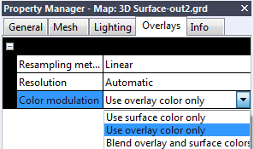

Результат:
- Вертикальный масштаб 3D-модели можно изменять в Менеджере свойств на вкладке Scale объекта Map, в самом последнем пункте.

